INDICAÇÃO Nº 1205/2019

Súmula - Indico ao Poder Executivo Municipal, na pessoa do Excelentíssimo Senhor Igor Soares Ebert, Prefeito Municipal, a necessidade de roçagem e limpeza da rua São Paulo, ao lado do mercado Irmãos Mendonça, em Amador Bueno, nesta municipalidade.

INDICO à Mesa, na forma regimental vigente, seja oficiado ao Poder Executivo Municipal, na pessoa do Excelentíssimo Senhor Igor Soares Ebert, Prefeito Municipal, sobre a necessidade de roçagem e limpeza da rua São Paulo, ao lado do mercado Irmãos Mendonça, em Amador Bueno, nesta municipalidade.

Justificativa

Senhor Presidente; -
Senhores Vereadores; -
Senhoras Vereadoras; -

Este pedido se dá pelo fato da extrema necessidade que se faz a roçagem e limpeza da lateral da referida rua. Faz-se necessário e urgente, pois está com muito mato e está muito alto, trazendo grande transtorno a quem se desloca diariamente por essa via. Quando chove têm causado grande dificuldade de deslocamento local, pois por conta do lixo o ambiente fica infestado de bichos e impede que a calçada fique livre, conforme segue na imagem.
Diante do exposto, e visando uma solução viável para esta problemática, coloco a presente propositura para apreciação do plenário, e conto com o apoio dos nobres pares para aprovação.

Sala das Sessões Bemvindo Moreira Nery, 12 de abril de 2019.
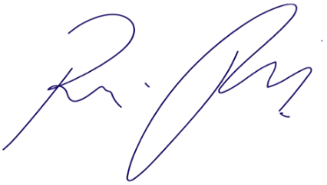
Vereador Rafael Alan de Moraes Romeiro
Professor Rafael
Presidente
PODEMOS

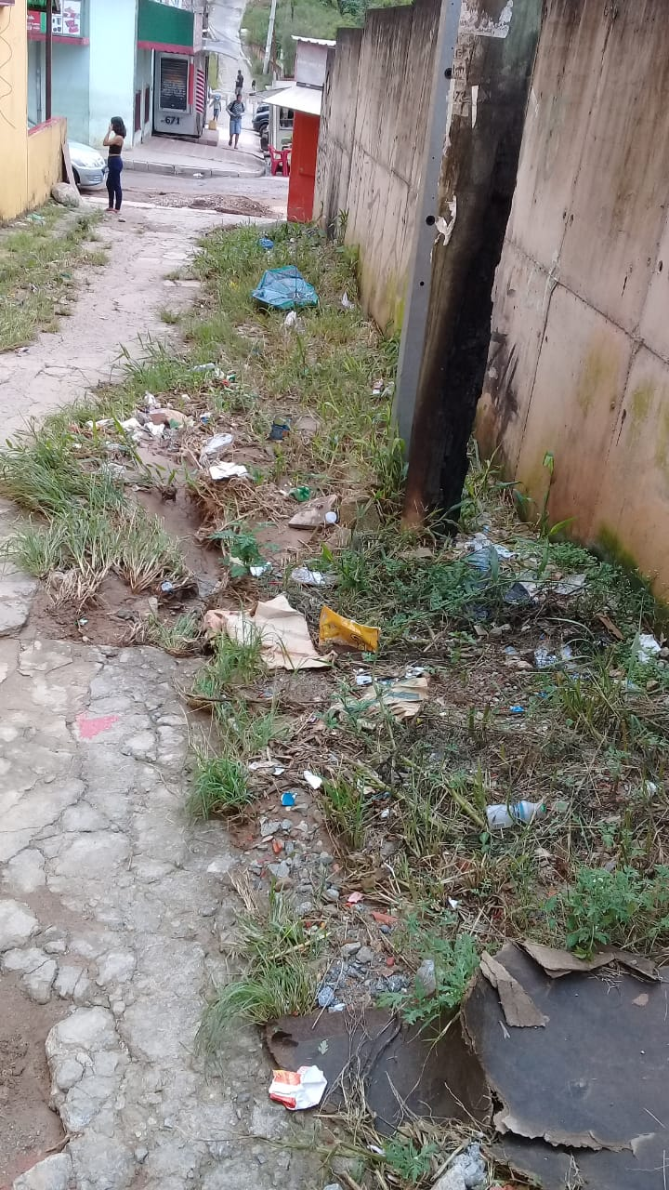

Sala das Sessões Bemvindo Moreira Nery, 12 de abril de 2019.

Vereador Rafael Alan de Moraes Romeiro
Professor Rafael
Presidente
PODEMOS

